รหัสพนักงาน 2164206 อรมรันต์ ติดปัญหา

รายละเอียดปัญหา

- มีการบันทึกค่าใช้จ่ายในการอบรม และการเดินทางต่อคน (PP01 และ PR05)  
- เกิดปัญหาจึงทำการลบบุคคลนั้นออกจากหน้าจอ PSV2  
- แล้วทำการบันทึกค่าใช้จ่ายซ้ำ และลบ และบันทึกซ้ำ 3-4 ครั้ง  
- เมื่อทำรายงาน zhrter007 ปรากฎมีค่าใช้จ่ายรวมทั้งสิ้น เพิ่มมากกว่ายอดย่อย

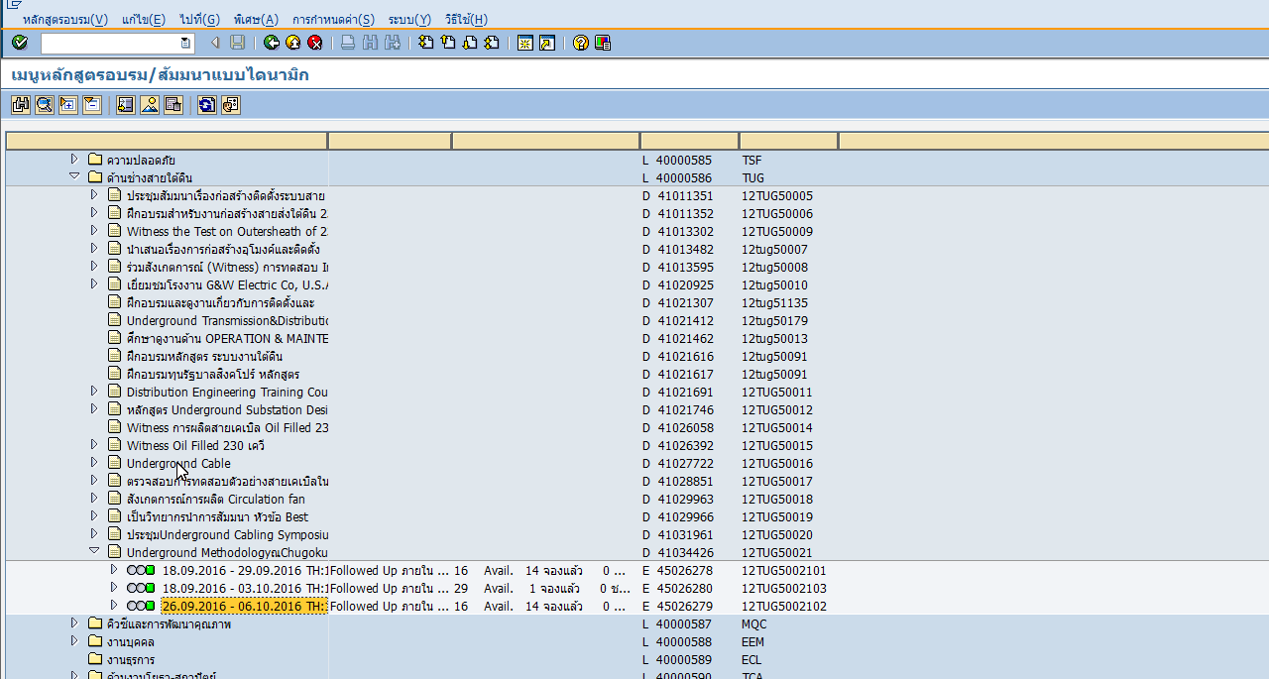

ยอดเงินที่ถูก แต่ว่า ตัว Report ดึงมาผิด เหมือนกับดึงยดที่ทำการลบไปแล้วติดมาด้วย

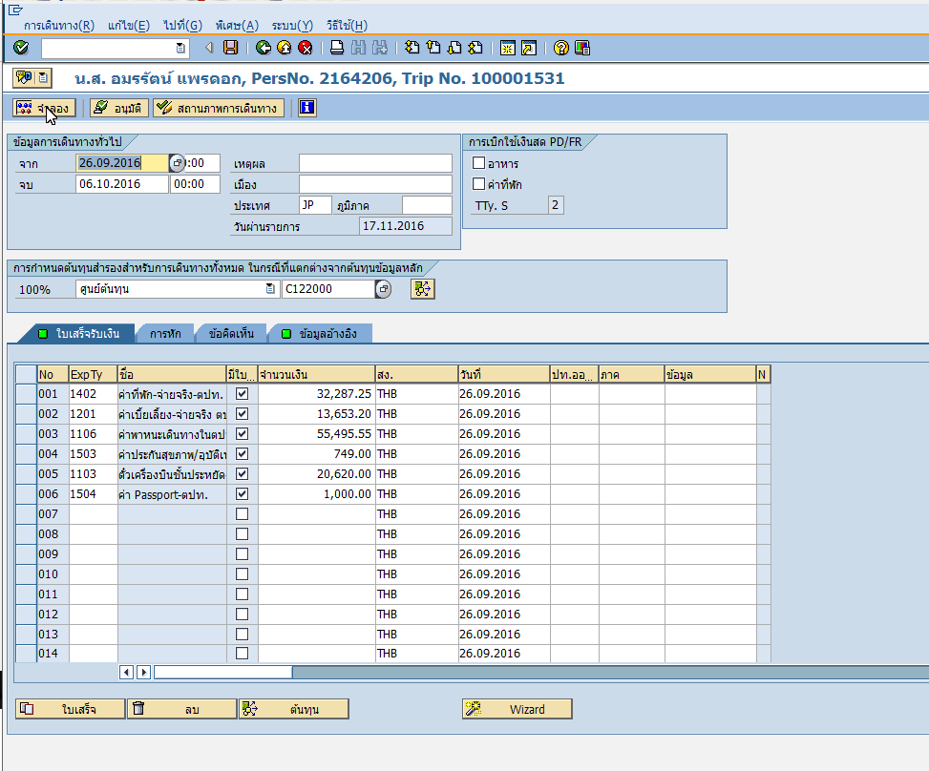

ยอดลงทะเบียน

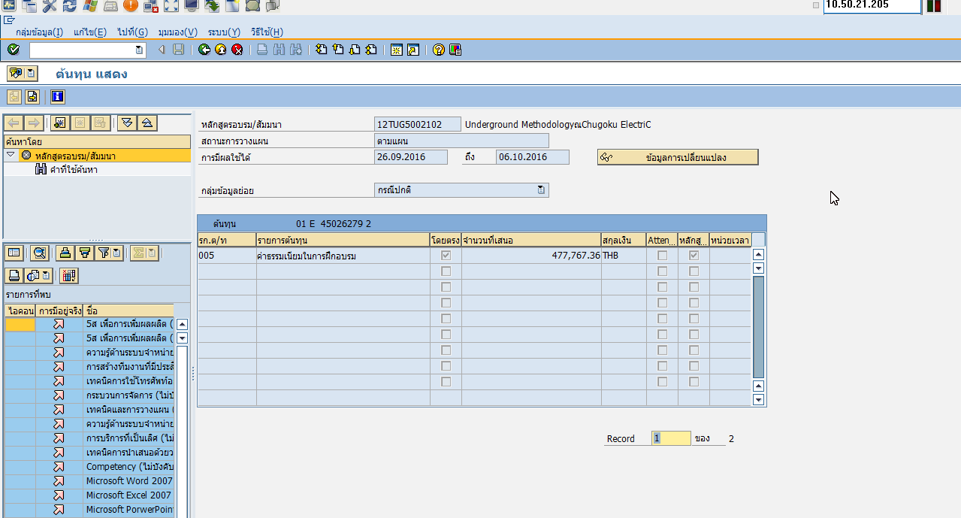

ตัว report ดึงข้อมูลมาผิด

